Приложение №1
Паспорт многофункционального наглядного пособия «ПИРАМИДКА «ЛОВКИЕ ПАЛЬЧИКИ»
Пользователи пособием: воспитатели, дети старшего дошкольного возраста
Тип пособия: игровая пирамидка с вешними и внутренними элементами сенсомоторной направленности..
Назначение: для совместной с педагогом, индивидуальной работы с ребёнком и самостоятельной детей на развитие зрительно-моторных координаций.
Цель: стимуляция сенсомоторного развития детей, развитие самостоятельности детей.

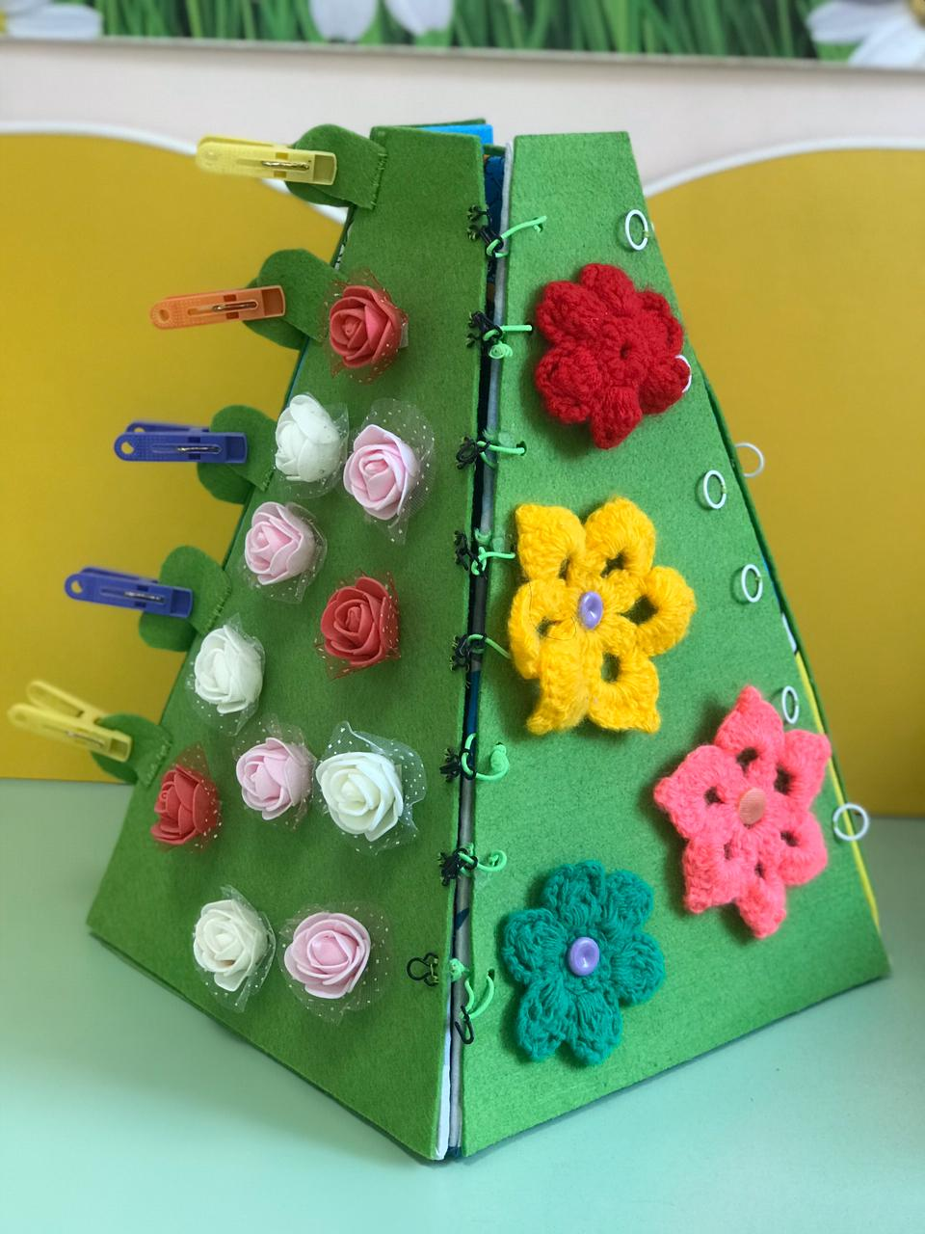
Задачи:
- Улучшить координацию и точность движений рук, гибкость рук, ритмичность;
- улучшить мелкую моторику пальцев, кистей рук
- развивать зрительное восприятие;
- развивать тактильные ощущения;
- содействовать нормализации речевой функции;
- развивать воображение, логическое мышление, произвольное внимание, зрительное и слуховое восприятие, творческую активность
- побуждать ребенка к активным осознанным действиям.
Описание пособия: пирамида выполнена из плотного картона, 4-хгранная, переносная. Каждая грань может функционировать отдельно от другой и соединяться посредством шнуровки из резинки, прищепок, с помощью крючков, «шнуровка». Грани обтянуты плотным фетром, на каждой грани пирамиды прикреплены игровые материалы: цветы на липучках; цветы и божьи коровки на кнопках; застёгивание цветов на пуговицы; шнуровка зигзагообразная. Внутри пирамидки статическое основание с отверстиями для нанизывания ключей; на внутренних полотнах – расположены игры-ходилки (с пуговицами, тесьмой, фетровыми фишками).
Способы применения:
- игровая деятельность;
- практические действия в режимных моментах;
- отработка навыков самообслуживания (застегнуть пуговицу, завязать шнурок, открыть кнопку и т.п.);
- самостоятельная деятельность детей.

Технологическая карта
использования многофункционального наглядного пособия «ПИРАМИДКИ «ЛОВКИЕ ПАЛЬЧИКИ»
Функциональное значение пособия:
- Информативно – в можно разместить достаточно много информации по данной теме;
- Полифункционально и трансформируемое – способствует сенсомоторному развитию, активизации воображения; есть возможность использовать как с подгруппой детей, так и индивидуально;
- Обладает дидактическими свойствами;
- Является средством развития мелкой моторики рук;
- Вариативен – существует несколько вариантов использования: постановка и автоматизация звука «Р»; артикуляционная гимнастика, звукоподражательные упражнения.
- Развивает, речь, внимание, фантазию, навыки сопоставления сенсорных эталонов.
- Основные достоинства этого пособия: пирамида удобна в использовании (участвовать в играх, в выполнении заданий может несколько детей одновременно, ее легко переставлять и даже переносить из помещения в помещение.); она объемна, но удобна для хранения;
- Оказывает релаксационное воздействие на ребёнка.
- Доступно.
- Безопасно.

№ п/п | Варианты деятельности с пособием | Сенсомоторные игры и упражнения
 | Развитие тактильных ощущений Цель: Развивать мелкую моторику рук, тактильные навыки планомерного исследования, логическое мышление, речь, умение выражать словами свои ощущения от прикосновения. | Игра «Пощупай и расскажи  Ход игры: Ребёнок ощупывает пальцами пластину с фетром, текстилем и прочим материалом пособия, запоминает их, рассказывает о своих ощущениях (гладкие, жёсткие, ровные, мягкие, тёплые), затем в мешочке, коробочке находит схожие по тактильным ощущениям материалы.
 | Развитие координации движения рук Цель: Развивать умение шнуровать, подвижность пальцев, ловкость, координацию движений обеих рук. | Игра «Весёлые шнурочки»  Ход игры: дети завязывают шнурки, крепят боковые грани; нанизывают на шнурок крючки; застегивают пуговицы, пристёгивают украшения; и т.п.
 | Развитие мышц рук. Цель: Развитие мелкой моторики, силу мышц руки. | «Игры с прищепками»  Ход игры: Ребёнок крепит края граней пирамидки прищепками.  Усложнение: прищепки заменяются канцелярскими скрепками.  Используются прищепки для массажа пальцев, дети нанизывают прищепки на кончики пальцев на несколько секунд, прицепки не должны быть тугими.
 | Сенсорное обогащение. Цель: сенсорное обогащение, развитие мелкой моторики рук, умения действовать по образцу, развитие воображения. | «Игры с резинками»  Ход игры: В начале игры мы проводим разминку -надеваем резинку (для волос, офисную) на 2 пальчика,  соединяем и раздвигаем пальчики. Дети надевают резинки по цвету - "Цветные дорожки".  Затем детям предлагается игры с резинками при креплении граней, крепление вокруг пуговиц на внутреннем полотне.
 | Координация речи с движением Цель: Обучать навыкам плетения. Развивать точность движения пальцев, координацию движения обеих рук, ручную умелость, внимание. Воспитывать усидчивость. | Игровое упражнение «Заплети косичку»  Ход игры: Пособие «Заплети косичку» предназначено для индивидуальной деятельности и маленькой подгруппы детей (2-3 ребёнка)  Вместе с ребёнком рассмотреть косички у куклы или у кого-нибудь из детей, показать как из закреплённых «прядей» можно плести такие же косички. Затем предложить ребёнку попробовать самостоятельно сплести косичку из шнурочков на пособии.  Речевое сопровождение: «Для моей сестрички  Я плету косички  Из шнурков и из тесьмы,  С нею очень мы дружны»
 | Игры-ходилки. Цель: развивать мелкую моторику, речевой аппарат, ориентировку в пространстве, внимание, коммуникативные навыки.  Цель:развитие мелкой моторики, а именно развитие координации движений пальцев рук, утончение тактильных ощущений. | Игра «Дорожка из пуговиц»  «Дорожку из пуговиц» можно использовать и для развития цветового восприятия, ориентировки в пространстве.  Детям очень нравится «шагать по дорожке» и одновременно проговаривать речевой материал на этапе автоматизации  звуков.  Игра «Кто быстрее»: дети соревнуются в «шагани» по различным дорожкам.
 | Индивидуальная работа. Цель: Развивать ловкость пальцев, мелкую моторику детей. Продолжать учить детей застегивать и расстегивать различные виды застёжек: пуговицы, кнопки, замки и т.д. | Ход упражнения: Пособие предназначено для индивидуальной деятельности. Все детали крепятся на пуговицах, застёжках, кнопках, шнурках, липучках, замочках.
Приложение №2
Паспорт многофункционального наглядного пособия «ГОВОРЯЩИЕ ПОДУШКИ»
Пользователи пособием: воспитатели, дети старшего дошкольного возраста
Тип пособия: игровые рамки-маски персонажей.
Назначение: для совместной с педагогом, индивидуальной работы с ребёнком и самостоятельной детей на развитие звукопроизносительной и лексикограмматической сторон речи, формирования интонационной выразительности, развития зрительно-моторных координаций.
элементов театрализованной игровой деятельности.
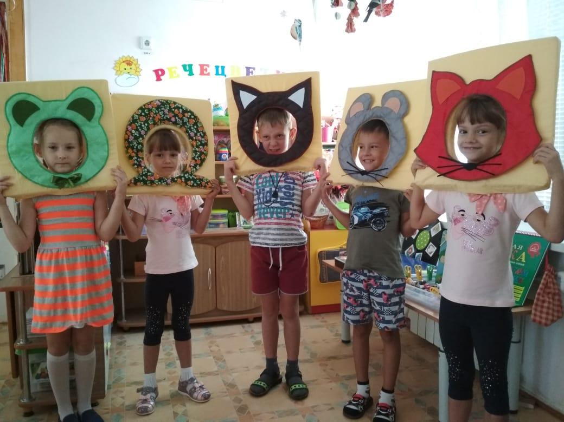

Цель: Развитие речи дошкольников (четкое звукопроизношение, артикуляционных позиций языка) как средства общения через использование элементов атрибутики для театрализации.
Задачи:
- создавать радостное, эмоциональное настроение у детей;
- формировать положительную мотивацию и интерес к речевым занятиям;
- побуждать ребенка к активным осознанным действиям;
- развивать диалогическую и монологическую формы речи;
- закреплять полученные речевые умения и навыки: автоматизация разных звуков, лексико-грамматических сторон речи;
- формирование интонационной выразительности;
- управление мимикой и движениями рук персонажа;
- воспитывать нравственные качества (доброжелательность, взаимопомощь, культуру речевого общения).
Описание пособия: рамки-маски персонажей сделаны из поролона толщиной 3см., обтянуты материалом; в середине вырезан круг для лица ребёнка. Сверху на рамку наложена плоскостная маска из ткани, соответствующая внешности персонажа, маска обработана машинкой и пришита к рамке.
Способы применения:
- сюрпризный момент в ООД;
- игровые ситуации;
- артикуляционная гимнастика;
- театрализованная деятельность;
- театрально-развлекательная деятельность;
- самостоятельная деятельность детей.

Технологическая карта
использования многофункционального наглядного пособия «ГОВОРЯЩИЕ ПОДУШКИ»
Функциональное значение пособия:
- Информативно – можно разместить достаточно много информации по данной теме;
- Полифункционально и трансформируемое – способствует развитию творчества, воображения; есть возможность использовать как с подгруппой детей, так и индивидуально;
- Обладает дидактическими свойствами;
- Является средством художественно-эстетического развития;
- Вариативно: организация дидактических, развивающих, сюжетно-ролевых, режиссерских, театрализованных игр; введение сюрпризного момента;
- Развивает мелкую моторику пальцев, речь, внимание, фантазию, навыки сопоставления сенсорных эталонов.
- Доступно;
- Безопасно.

№ п/п | Варианты деятельности с пособием | Игры и упражнения
 | Формирование правильного речевого дыхания | Используя рамку-маску выбранного персонажа, ребёнок подражая ему, вырабатывает плавность направленной струи воздуха, вырабатывает правильное речевое дыхание.
 | Развитие мелкой моторики рук | Выбирая и примеряя рамку-маску персонажа и удерживая её руками, ребёнок напрягает мышцы рук и пальцев.
 | Развитие артикуляционного аппарата | Упражнение «Угадай и выполни». Цель: развитие артикуляционного аппарата, звукопроизношения. Игровая ситуация: ребёнок по выбору берёт по желанию рамку-маску персонажа и выполняет артикуляционные упражнения «Лягушка» и пр.; звукоподражательные действия адресного персонажа.
 | Развитие фонематического восприятия | Игра «Научи Медвежонка» (другого персонажа). Цель: развитие фонематического восприятия. Игровая ситуация в соответствии с которой необходимо научить Медвежонка без ошибок повторять слоговой ряд. Педагог произносит ряд слогов (па – ба, та – да, та – та – да, ка – га, ка – ка – та и т.п.), ребёнок повторяет.  Игра «Зайка». Цель: учить выделять первый и последний звук в словах. Игровая ситуация: «Зайка не умеет выделять первый и последний звук в словах. Лисичка помоги Зайке». Педагог показывает предметные картинки, ребёнок, взявший на себя роль персонажа, выделяет первый и последний звук в слове.
 | Работа над развитием лексико-грамматического строя и связной речи | Игра «Назови ласково». Цель: расширить знания детей об уменьшительно-ласкательных суффиксах. Игровая ситуация: наши животные загрустили. Им давно никто не говорил добрых ласковых слов, давай развеселим их, назовём их ласково  - Упражнение «Раздели на группы». Цель: развитие связной речи. Игровая ситуация: воспитатель предлагает выбранному ребёнком персонажу рассказать о себе: о его положительных или отрицательных качества, т.п.  - Игра «Назови сказки в которых встречается персонаж. Игровая ситуация: Воспитатель предлагает детям вспомнить в какой сказке встречается выбранный ребёнком персонаж. Упражнение «Опиши героя». Игровая ситуация: ребенку предлагается выбрать любого героя сказок и описать, не называя его. Остальные дети группы должны догадаться, что это за герой и из какой он сказки.  - Упражнение «Придумай свою сказку»  Воспитатель предлагает детям придумать свою сказку. Дети выбирают нужных им героев из любой предложенной сказки. Рассказывают сказку, используя любую из страниц книги, как фон для рассказывания.
 | Развитие инонациональной выразительности речи и движений, мимики, артистических навыков | Упражнение «Расскажи сказку». Игровая ситуация: детям предлагается выбрать рамку-маску героя сказки и рассказать сказку с его участием.

Приложение №3
Паспорт наглядного пособия «КУБИК «ВЕСЁЛАЯ ГИМНАСТИКА»
Пользователи пособием: воспитатели, дети старшего дошкольного возраста
Тип пособия: подборка комплекса артикуляционных упражнений для постановки звука «Р».
Назначение: для совместной с педагогом, индивидуальной работы с ребёнком и самостоятельной детей на развитие звукопроизносительной и лексикограмматической сторон речи, формирования интонационной выразительности, развития зрительно-моторных координаций.
Цель: показ точных движений артикуляционного аппарата, отработка артикуляционных упражнений, создание игровой мотивации.

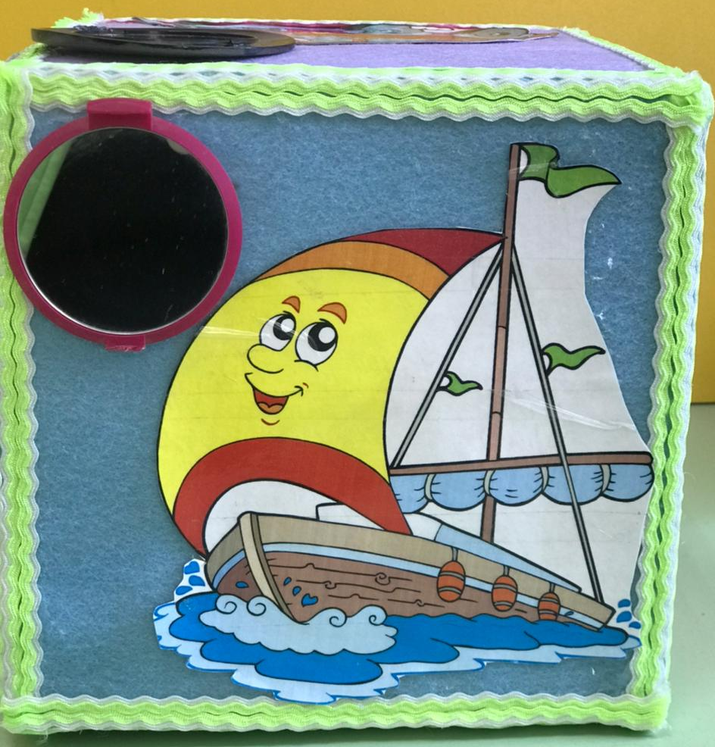
Задачи:
- Развивать чёткое звукопроизношение;
- укреплять артикуляционные позиции языка;
- упражнять в выделении заданного звука в слове;
- развитие фонематического слуха;
- формировать положительную мотивацию и интерес к речевым занятиям;
- побуждать ребенка к активным осознанным действиям.
Описание куба: деревянный куб обтянут фетром. На гранях куба изображения: грибок, дятел, парус, машина, кисточки, лошадка, которые соответствуют артикуляционным упражнениям для постановки звука «Р». Рядом с изображениями приклеены зеркала. Ребенок рассматривает грани куба, а затем, смотря в зеркало, выполняет артикуляционные упражнения.
Способы применения:
- использование в индивидуальной работе для показа точных движений артикуляционного аппарата;
- отработка звука «р» в артикуляционных упражнениях;
- артикуляционная гимнастика;
- игровые ситуации.

Технологическая карта
использования многофункционального наглядного пособия «КУБИК «ВЕСЁЛАЯ ГИМНАСТИ»
Функциональное значение пособия:
- Информативно – в можно разместить достаточно много информации по данной теме;
- Полифункционально – способствует коррекции звукопроизношения, воображения; есть возможность использовать как с подгруппой детей, так и индивидуально;
- Обладает дидактическими свойствами;
- Является средством укрепления артикуляционной позиции языка;
- Вариативно – существует несколько вариантов использования: постановка и автоматизация звука «Р»; артикуляционная гимнастика, звукоподражательные упражнения.
- Развивает, речь, внимание, фантазию, навыки сопоставления сенсорных эталонов.
- Доступно;
- Безопасно.

№ п/п | Варианты деятельности с пособием | Игры и артикуляционные упражнения
 | Развитие артикуляционного аппарата  Цель: развитие артикуляционного аппарата, звукопроизношения.  Ребёнок выполняет предложенные упражнения перед зеркалом – рекомендации: каждое упражнение необходимо выполнять 4-5 раз.  Ребенок рассматривает грани куба, а затем, смотря в зеркало, выполняет артикуляционные упражнения. Рекомендации: каждое упражнение необходимо выполнять 4-5 раз | Упражнение «Парус»:  Улыбаюсь, рот открыт  «Парус» там уже стоит.  Прислоню язык, смотри,  К зубкам верхним изнутри.  Упражнение «Дятел»:  Дятел на стволе сидит,  Клювом по нему стучит.  Стук да стук, стук, да стук-  Раздается громкий звук:  Д-д-д, д-д-д.  Упражнение «Маляр»:  Я сегодня утром встал,  И поселок не узнал:.  Каждый столб и каждый дом  Был покрашен маляром.  Если хочешь жить, как в сказке,  Позови на помощь краски!  Упражнение «Лошадка»:  Я веселая лошадка,  Темная, как шоколадка,  Язычком пощелкай громко –  Стук копыт услышишь звонкий.  Упражнение «Заведи мотор»:  По шоссе машина мчит,  Во все стороны рычит.  За рулем лихой шофер,  «Дын, дын, дын» — гудит мотор.  Упражнение «Грибок»: Гриб-грибок,  Масляный бок,  Серебряная ножка,  Прыгай в лукошко.

